**Центральный экономический район**

Центральный экономический район включает 13 субъектов РФ: 1 город федерального значения (Москва), 12 областей (Брянская область, Владимирская область, Ивановская область, Калужская область, Костромская область, Московская область, Орловская область, Рязанская область, Смоленская область, Тверская область, Тульская область, Ярославская область). Центральный район расположен в центральной и западной части Восточно-Европейской равнины. Имеет выгодное положение. Граничит с Белоруссией на западе и с Украиной на юго-востоке. Площадь Центрального экономического района составляет 485,1 тыс. км².

Население около 30 миллионов человек, что составляет около 21 % от общероссийской численности населения. Средняя плотность населения составляет 62 человека на 1 км² — это самый высокий показатель в России. Население размеща­ется по территории района очень неравномерно. Плотность населения резко увеличивается от окраин района при приближении к Москве. Средняя плотность населения в Московской области превышает 300 человек на 1 км². Процент урбанизации - 83. В Московской области уровень урбанизации превышает 90%.  Центральный район однороден по национальному и религиозному составу. Подавляющая часть населения — русские (православные), однако Москву можно по праву назвать многонациональным и многорелигиозным городом. Крупными городами являются Тверь, Ярославль, Кострома, Иваново, Владимир, Смоленск, Рязань, Тула, Калуга, Орёл, Брянск. Город-миллионер - Москва (население свыше 12,5 миллионов человек).

Поверхность территории равнинная, большую часть занимает низменности. Встречаются возвышенности: Валдайская, Нижнекамская, Смоленско-Московская. В северной части они образованы деятельностью ледника, в южной - поднятиями фундамента платформы.

Климат Центральной России умеренно – континентальный с тёплым летом и не слишком холодной зимой. Отепляющую роль выполняет Атлантический океан, поэтому зимой случаются оттепели и снегопады, а летом - похолодания и дожди.

Речная сеть Центральной России относится к бассейнам Каспийского, Черного и Балтийского морей. Крупными реками являются Волга с притоком Ока, Днепр. Много небольших озер. Самое крупное озеро - Селигер, расположено на Валдайский возвышенности.

Основная природная зона – это зона смешанных лесов. Почвы этой зоны дерново-подзолистые.

В южной части Центральной России, в зоне лесостепи и степи, (Орловская и Тульская области) встречаются чернозёмные почвы.

Район ресурсодефицитный. В районе есть залежи торфа в Тверской, Костромской, Ивановской, Ярославской, Московской областях. Запасы топлива представлены Подмосковным буроугольным бассейном, который расположен на территории пяти областей: Тверской, Смоленской, Калужской, Тульской, Рязанской. Повсеместно распространены строительные материалы. Лесные ресурсы сильно истощены и теперь заготовка леса ведётся только на территории Костромской и Кировской областей.

Центральный экономический район – это экономический, политический, культурный, административный, научный центр РФ, ядро формирования российской государственности.

В VII - XII веках территория современного Центрального района населялась славянскими, финно-угорскими племенами. Поселенцев, пришедших в эти места, привлекали плодородные ополья, густые леса, красота первозданной природы, обилие рек, климатические условия, выгодное географическое положение.

На территории района существуют города, имеющие древнюю историю - Ростов, 862 год, Владимир, 1108 год, Москва, 1147 год, Кострома, Тверь, 1135 год, Тула, 1146 год, 1152 год, Ярославль, XI век, Шуя, 1933 год, Рязань, 1095 год, Смоленск, 863 год, Рыбинск, 1071 год. Многие из них превратились в современные индустриальные центры. Каждый субъект, входящий в район имеет богатое историческое наследие, неповторимый культурный облик.

На территории Центрального экономического района происходили великие исторические события, процессы централизации, складывались самобытные традиции, промыслы, уникальные культурные явления. Судьба многих поколений, живущих на его территории связана с военной историей Российского государства. В XIII веке территория района подверглась монгольскому нашествию, древние города были разорены, забыты промыслы, ремесла. Захватчики столкнулись с яростной обороной, пример которой показал в 1238 году город Козельск (Калужская область). Позже сюда приходили войска Тамерлана (1336 - 1405 год, великий эмир империи Тимуридов: 1370 – 1405 год), Едигея (1352 – 1419 год, темник Золотой Орды: XV век), литовцы, поляки, крымцы, французы, немцы. На протяжении веков эти места видели великие ратные подвиги, образцы героизма, мужества людей, отстаивавших свою независимость в борьбе с внешним врагом. Примером служит героическая оборона Рязани (1237 год), битва на реке Сить (1238 год), Куликовская битва (1380 год), оборона Смоленска (1609 – 1611 год, 1812 год, 1941 год), Битва за Москву (1941 год). Два из трех знаменитых ратных поля России: Куликовское (Тульская область), Бородинское (Московская область) находятся на территории Центрального экономического района.

Процесс централизации был сложным, субъекты района на протяжении веков были объектом раздора как местных князей, боровшихся друг с другом за власть, так и предметом экспансии внешних врагов. В XVII веке земли Брянской области отошли к Речи Посполитой, затем вернулись в состав Российского государства, в 1941 – 1943 году оккупированы немцами. Владимирская земля сильно пострадала от монгольского нашествия XIII века, в 1238 году во Владимиро - Суздальском княжестве пало 14 городов. Александрова слобода в XVI веке (Владимирская область) являлась центром опричнины. В годы Смуты по Владимирской земле прошли польские отряды. В XIV веке Владимирское княжество присоединено присоединил к Московскому.

В XV веке территория Ивановской области вошла в состав Великого княжества Московского, в XVI веке здесь развивается ткацкое производство, будущая текстильная промышленность области.

В XΙV веке Калужский край стал местом постоянного противоборства между Литвой и Москвой, в 1480 году на калужской земле произошло «Стояние на реке Угре», освобождение русской земли от монгольской зависимости, превращение России в суверенное государство. В 1941 году была оккупация Калуги немецкими войсками.

В Костромской области до XV века два княжества галичские князья спорили за первенство с московскими, в Смутное время область разорена польско-литовскими отрядами, здесь совершил подвиг Иван Сусанин (XVII век), спасая первого русского царя из династии Романовых.

Территория современной Московской области пережила и феодальные междоусобицы, и бедствия Смутного времени, и нашествие фашистских захватчиков.

Земли Орловской области разорялись монгольскими, литовскими, польскими отрядами. В 1408 году земли Орловщины (Верховские княжества) влились в состав Великого княжества Литовского, в1503 году были присоединены к Московскому княжеству. В 1566 году основана крепость Орёл для охраны южных границ Русского царства. В 1941 – 1943 гг. Орловская область оккупирована немцами, Орел освобожден в ходе операции «Кутузов», 1943 год.

Рязанщина, один из старейших центров Руси, Рязань была уничтожена во время монгольского нашествия. Рязанское княжество на протяжении веков была юго-восточным форпостом русских земель. В 1521 году Рязанское княжество входит в состав русского государства. В годы Великой Отечественной войны, 1941 – 1945 год, часть Рязанской области оккупированы немецкими войсками.

В 1514 году Смоленск, именуемый «ключ город» присоединен к Русскому государству, город в разные эпохи своего существования находился во владении Литвы (1404 – 1514 год), Речи Посполитой (1611 – 1667 год), подвергся немецкой оккупации (1941 – 1943 год)

В 1485 году Тверское княжество вошло в состав централизованного русского государства, в 1941 году Тверь (1931 – 1990 год: Калинин) выдержала тяжелую оборону от немецких войск,

В 1380 году в Тульской области произошла историческая Куликовская битва, 1380 год. В 1503 году тульские земли присоединены к Московскому великому княжеству. В XVI - XVII веках Тульская земля подвергалась крымско-ногайским набегам. Для защиты построена Большая засечная черта, в которую вошли 40 городов.

В XIII веке распалась Северо-Восточная Русь, на территории современной Ярославской области возникли такие княжества, как: Переславское, 1175 – 1302 год, Ростовское, 1207 – 1474 год, Угличское, 1216 – 1605 год, Ярославское, 1218 – 1471 год. В XIV - XV веках территория Ярославской области вошла в состав Великого княжества Московского, в XVII веке земли области пострадали во время Смутного времени.

Политические процессы, основание городов, формирование российской государственности, связаны с такими историческими личностями, как: Владимир Всеволодович Мономах (1053 – 1125 год), правитель (1113 – 1125 год), Ярослав Владимирович Мудрый (978 – 1054 год),  великий князь киевский (1016 – 1018 год, 1019 – 1054 год), Юрий Владимирович Долгорукий (1090 – 1157 год), киевский князь (1149 - 1151 год, 1155 – 1157 год), Андрей Юрьевич Боголюбский (1155/1157 – 1174 год), великий князь Владимирский (1157 – 1174 год), Иван Данилович Калита (1283 – 1340 год), правитель (1325 – 1340 год), Дмитрий Иванович Донской (1350 – 1389 год), правитель (1359 – 1389 год), Иван III Васильевич (1440 – 1505 год), правитель (1462 – 1505 год), Иван IV Васильевич Грозный (1530 – 1584 год), правитель России (1547– 1584 год).

В Центральном районе производят около половины всей продукции страны. Здесь сосредоточено большое количество квалифицированных кадров.

Машиностроение является ведущей отраслью промышленности Централь­ного района. Автомобилестроение - Москва, Ликино-Дулёво, Серпухов, Голицыно, железнодорожное - Коломна, Муром, Калуга, Людиново, Орехово-Зуево, Мытищи, авиационно-космическая - Москва, Королёв, Смоленск, энергетическое - Москва, Подольск, станкостроение - Москва, Коломна, Рязань, Иваново, электротехническое - Москва, Зеленоград, Александров, часовая - Москва, Углич, тракторостроение – Владимир, сельскохозяйственное - Тула, Рязань, Люберцы, Бежецк, авиационная и ракетная - Москва, Королёв, Химки, Реутов, Калуга, Тула, Смоленск, стрелковое оружие - Тула, Ковров.

На высоком уровне развита химическая промышленность. Сырьем для нефтепереработки и производства синтетических материалов является нефть и природный газ. Они поступают в район по трубопроводам. Нефтепереработка - Москва, Ярославль, Рязань. Минеральные удобрения - Воскресенск, Щёкино, Новомосковск. Полимеры - Ярославль, Тверь, Клин, Орехово-Зуево. Шины - Москва, Ярославль.

Чёрная металлургия работает на запасах КМА (Курская магнитная аномалия) Центрально-Черноземного экономического района. Комбинаты полного цикла работают в Туле. В Москве, Электростали и Орле развита передельная металлургия.

Ввиду расположения в Центральном районе большого количества предприятий району требуется большое количество электроэнергии. Самые крупные ТЭС - Костромская, Московская и Рязанская. В регионе есть две атомных электростанции: Калининская АЭС в Тверской области и Смоленская АЭС в Смоленской. На Волге действуют ГЭС, такие как Угличская, Рыбинская и Иваньковская. Но району не хватает электроэнергии и недостающая часть поставляется из Поволжья.

Природные условия Центральной России благоприятны для ведения сельского хозяйства. Ведущая отрасль сельского хозяйства - растениеводство. Выращивают сахарную свеклу, картофель, овощи.

Район богат рекреационными ресурсами. На территории Центрального экономического района туристов привлекают великолепные образцы древнерусского зодчества, живые свидетели истории, сохранившиеся в веках, крепостные сооружения: Золотые ворота во Владимире, 1164 год, крепостная Смоленская стена, 1595 – 1602 год, храмы: Покрова на Нерли, 1165 год, Дмитровский собор, 1194 – 1197 год (Владимирская область), храм Христа Спасителя (XIX век), соборы Московского Кремля, кремли (московский, 1485 – 1495 год, тульский, 1514 – 1520 год, ростовский, 1670 – 1683 год), колокольня Ивана Великого, 1505 – 1508 год, объекты гражданской архитектуры: Пожарная каланча, 1824 – 1827 год (Костромская область), старинная застройка (торговые ряды, дворянские усадьбы), монастыри: Ипатьевский, 1432 год (Костромская область), Спасо-Ефимьев монастырь, 1352 год, Ризоположенский монастырь, 1207 год (Владимирская область). В Орловской области родились писатели И. С. Тургенев, Н. С. Лесков, поэт А. А. Фет.

Район славится старинными промыслами, брендами: палехская миниатюра (Ивановская область), гжель (Московская область), загорская матрешка, богородская резная игрушка (Сергиев Посад, Московская область), производство хрусталя, стекла в Гусь – Хрустальном (Владимирская область), хлудневская игрушка (Калужская область), праздник огурца (Суздаль, Владимирская область), тульский пряник (Тульская область), Владимирский тяжеловоз, филимоновская игрушка (Тульская область), белевское кружево (Тульская область). Центральный район - родина Снегурочки (Костромская область), здесь отмечают День гуся (Кологрив, Костромская область).

Настоящие сокровищницы культуры: Третьяковская галерея, Большой театр, Оружейная палата, Золотое кольцо России, туристический маршрут по древним городам Северо - Восточной Руси, музейные комплексы «Куликово поле», «Бородинское поле», музей истории космонавтики (Калужская область). Интересные природные объекты: парк птиц (Калужская область), национальный парк «Мещера» (Владимирская область). заповедник Кологривский лес (Костромская область), Сумароковская лосеферма (Костромская область), музей – заповедник Плес (Ивановская область).

**Читательская грамотность**

**Задание № 1**

По описанию определите субъект Центрального экономического района

|  |  |
| --- | --- |
| Описание | Название |
| Пограничная область, сильно пострадавшая от аварии на Чернобыльской АЭС. |  |
| В этой области берет свое начало р. Ока, родились писатели И. С. Тургенев, Н. С. Лесков, поэт А. А. Фет |  |
| В областном центре этой области работал отец космонавтики Циолковский. Бренд области - хлудневская игрушка. Здесь была построена первая АЭС |  |
| В области занимаются производство хрусталя, стекла в Гусь – Хрустальном, можно посетить национальный парк «Мещера» |  |
| Эта самая большая область в Центральном районе. Работает Калининская АЭС. В области берет начало р. Волга. |  |
| С 17 века область является центром текстильной промышленности |  |
| Область славится белевским кружевом, филимоновской игрушкой и знаменитым пряником |  |
| Область с большими запасами лесных ресурсов, родина Снегурочки |  |

**Задание № 2**

Изучив текст про Центральный экономический район, выберите предложение, которое по смыслу объединяет данный иллюстративный ряд. Дополните указанное вами предложение из текста своим комментарием.

**1. 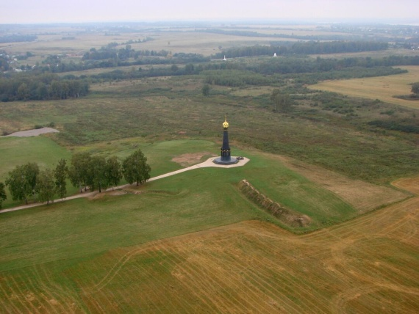 2. 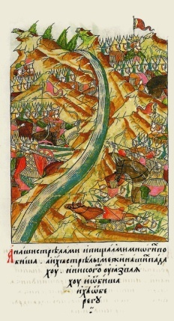 3.** 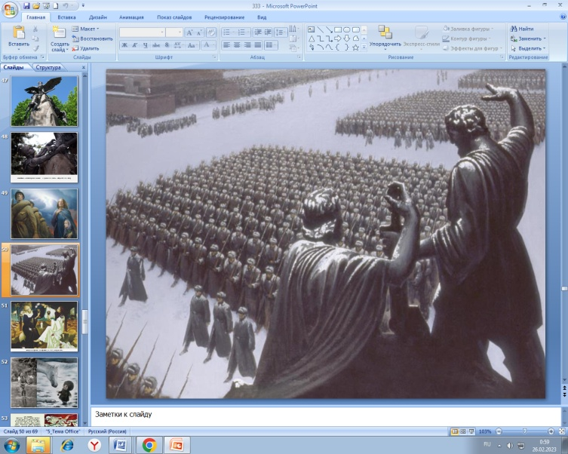

**4. 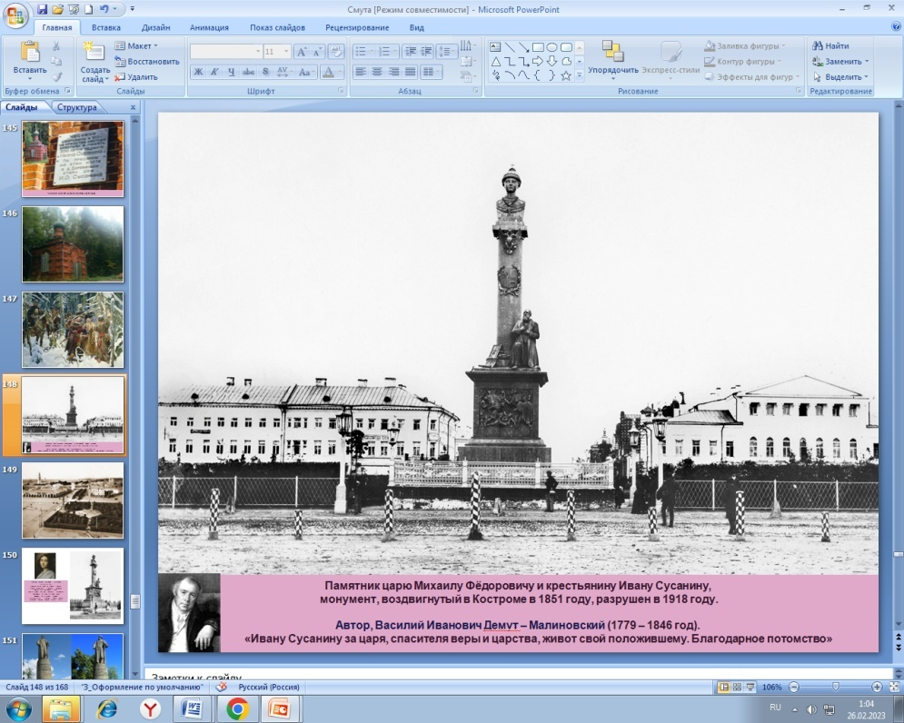 5.** 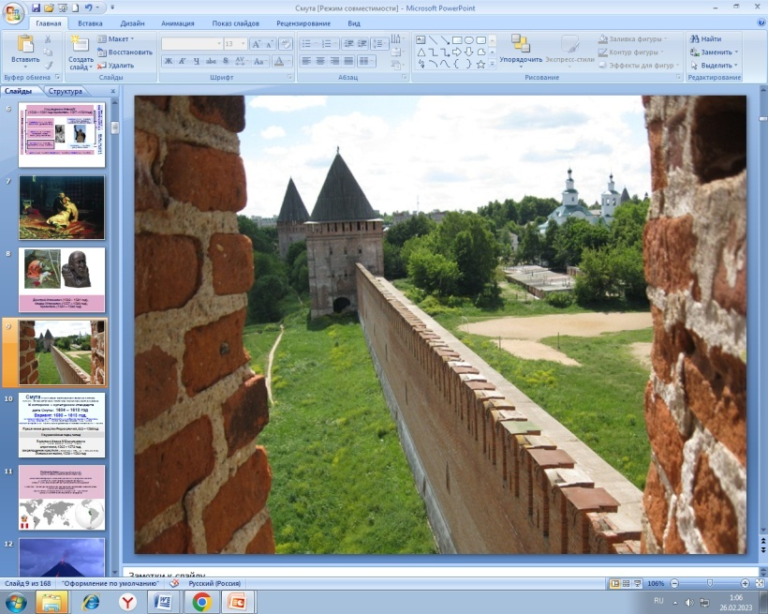

**6. 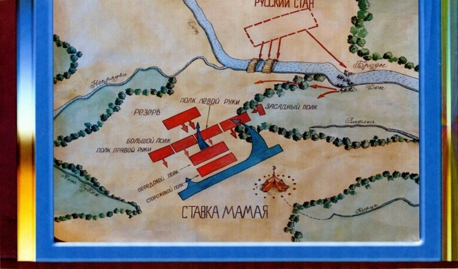 7. 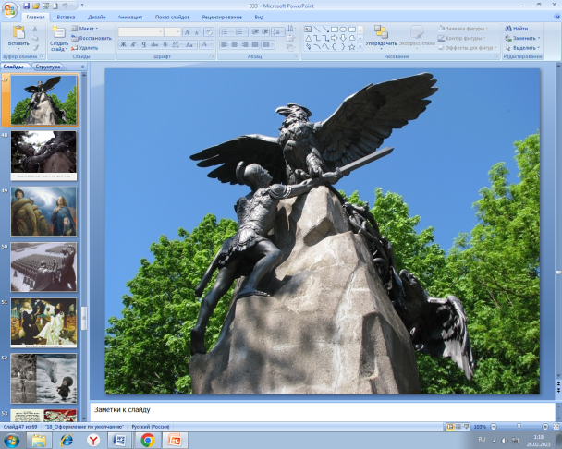 8.** 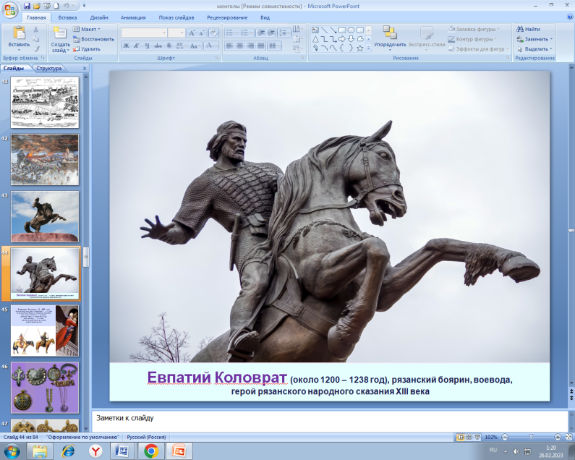

Ответ: _______________________________________________________________________

_____________________________________________________________________________

_______________________________________________________________________________________________________________________________________________________________________________________________________________________________________

_______________________________________________________________________________________________________________________________________________________________________________________________________________________________________

**Математическая грамотность**

**Задание № 3**

Каким номером на диаграмме обозначен Центральный экономический район?

Ответ: _______________________________________________________________________

**Задание № 4**

Вера на одном из сайтов нашла рецепт приготовления Тульского пряника. Она решила, что изготовит пряник один, но удвоит количество ингредиентов в нем. Какой вес будет иметь пряник, изготовленный Верой, с учетом того, что пряник даст усушку, примерно 10%?

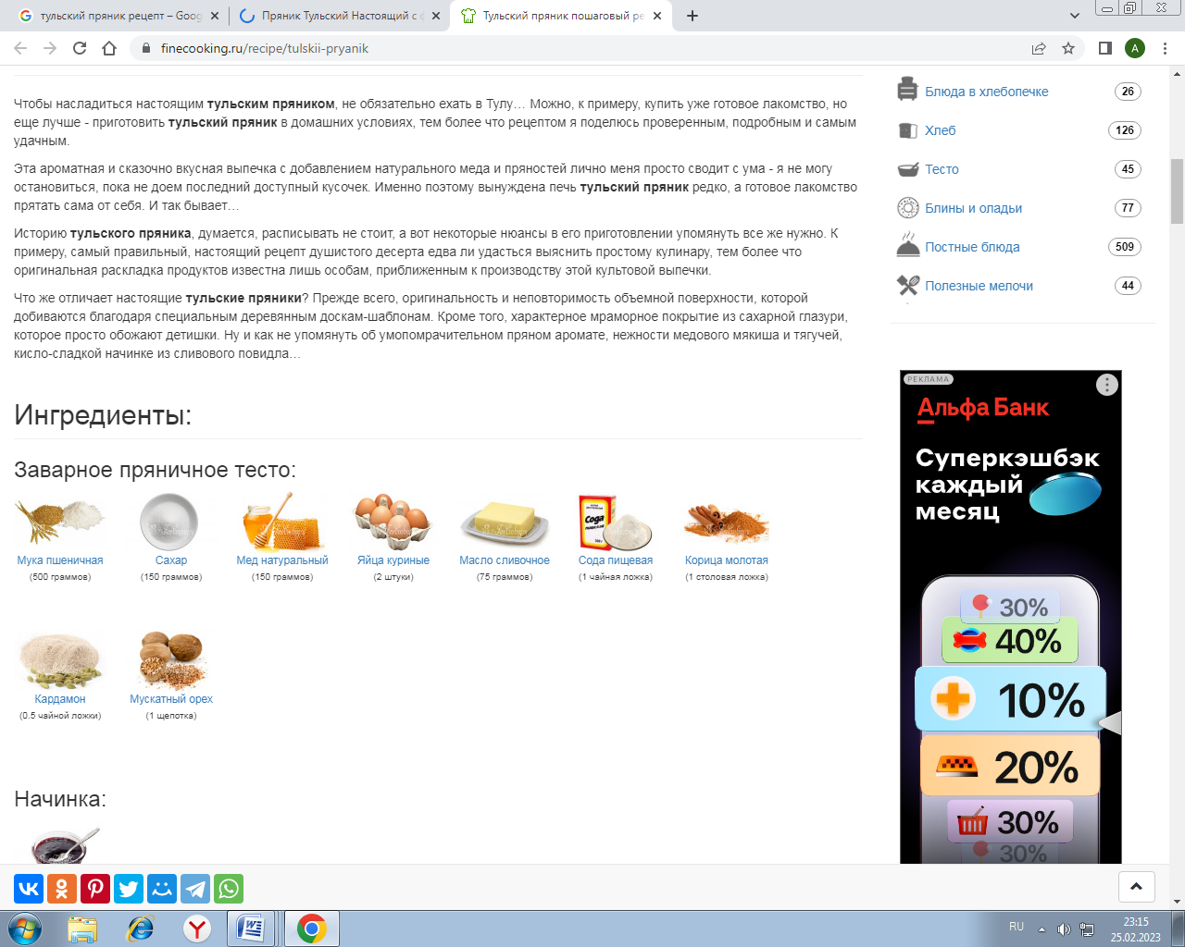

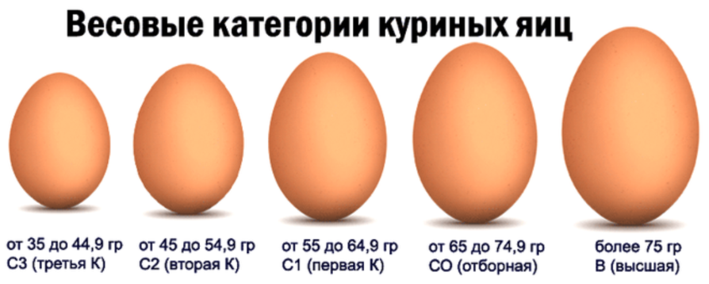

|  |  |  |
| --- | --- | --- |
| Продукт | 1 столовая ложка | 1 чайная ложка |
| Варенье | 50 | 17 |
| Вода | 20 | 5 |
| Гречневая крупа | 25 | 7 |
| Изюм | 25 | 7 |
| Какао | 20 | 9 |
| Кардамон (молотый) | 6 | 2 |
| Корица | 20 | 8 |
| Кофе молотый | 20 | 7 |
| Кофе растворимый | 15 | 5 |
| Крахмал | 30 | 10 |
| Лимонная кислота | 25 | 8 |
| Манная крупа | 25 | 8 |
| Мед | 20 | 10 |
| Молоко | 18 | 5 |
| Молоко сгущенное | 30 | 12 |
| Мука | 25 | 10 |
| Орех (мускат, молотый) | 7 | 2 |
| Растительное масло | 17 | 5 |
| Рис | 25 | 10 |
| Сахарная пудра | 25 | 7 |
| Сахарный песок | 25 | 10 |
| Сметана | 25 | 10 |
| Сода пищевая | 28 | 12 |
| Соль | 30 | 10 |
| Сыр тертый | 18 | 5 |
| Томатная паста | 25 | 10 |
| Уксус | 15 | 5 |

Ответ: _______________________________________________________________________

__________________________________________________________________________________________________________________________________________________________

**Естественнонаучная грамотность**

**Задание № 5**

Значительные объёмы специфических загрязняющих веществ представлены на территории Ярославля ксилолом, ацетоном, уайт-спиритом, этанолом, бутаном. Какая отрасль промышленности производит данные вещества и как они влияют на здоровье человека?

Ответ: _______________________________________________________________________

_____________________________________________________________________________

_______________________________________________________________________________________________________________________________________________________________________________________________________________________________________

**Задание № 6**

На Владимирской земле сохранились памятники древнерусского зодчества. Мастера, создававшие каменные шедевры, добавляли в известковый раствор сырые яйца, воду, каменную крошку, гашеную известь, песок. Обоснуйте с научной точки зрения, зачем одной из составляющей раствора было куриное яйцо (как рассчитали современные примерно на 10 литров раствора 0,6 литра яиц). Приведите аргумент (с опорой на текст о Центральном экономическом районе), свидетельствующий об эффективности применения такого приема в строительстве.

Ответ: _______________________________________________________________________

_____________________________________________________________________________

_______________________________________________________________________________________________________________________________________________________________________________________________________________________________________

**Финансовая грамотность**

**Задание № 7**

Определите, какие из отраслей являются отраслями специализации Центрального экономического района? Произведите расчёты и назовите отрасли.

Доля промышленности района, в общем производстве страны

|  |  |  |  |  |  |  |  |  |  |
| --- | --- | --- | --- | --- | --- | --- | --- | --- | --- |
| **Район** | Электро  энергетика | Топливная промышленность | Металлургия | Машиностроение | Химическая промышленность | Лесная промышленность | Промышленность стройматериалов | Легкая промышленность | Пищевая промышленность |
| Центральный | **17** | **4** | **4** | **31** | **27** | **4** | **6** | **23** | **24** |

*К=П/Н*

*П - доля промышленности района, в общем производстве страны.*

*Н - доля населения района, в общем населении страны.*

*К – коэффициент специализации.*

*При этом, если, произведённые расчёты показывают, что К больше единицы, то это отрасль специализации производства.*

Ответ: _______________________________________________________________________

_____________________________________________________________________________

**Задание № 8**

Инна вложила в рекламный бизнес 1 миллион рублей, получив прибыль в размере 1, 1 миллиона рублей. Вычислите % доходности инвестиций Инны?

Ответ: _______________________________________________________________________

_____________________________________________________________________________

**Глобальные компетенции**

**Задание № 9**

Привлечение инвестиций в регионы — задача трудная и небыстрая. Чем для инвесторов привлекательна Костромская область? Приведете один пример удачного инвестиционного проекта.

Ответ: _______________________________________________________________________

_____________________________________________________________________________

_______________________________________________________________________________________________________________________________________________________________________________________________________________________________________

**Задание № 10**

На одном из классных часов обсуждались современные социальные проблемы. Интерес, дискуссию вызвала такая фраза: «В современном мире существует парадоксальная ситуация: современные технологии, искусственный интеллект идут рядом рука об руку с невежеством». Как вы понимаете понятие «невежество»? В чем его опасность для человека, общества? Какой аргумент вы можете привести, иллюстрирующий данную ситуацию. Какова причина подобной ситуации?

Ответ: _______________________________________________________________________

_____________________________________________________________________________

_______________________________________________________________________________________________________________________________________________________________________________________________________________________________________

**Креативное мышление**

**Задание № 11**

В Москве существует комбинат по переработке мусора. Комбинат занимается переработкой отходов пленки, целлофана, вкладышей, биг-бегов, канистр, а также компания занимается привлечением инвестиций, техническими и IT разработками, продвижением бизнеса, консалтингом в различных отраслях экономики. Производит до 500т вторичной гранулы, 200т ПЭТ пленки 0,2-1,5 мкр. и 200т стрейч пленки трехслойной. Как бы вы предложили назвать данное предприятие и почему? Придумайте фирменный лозунг данного предприятия, под которым оно может быть представлено инвесторам.

Ответ: _______________________________________________________________________

_____________________________________________________________________________

_______________________________________________________________________________________________________________________________________________________________________________________________________________________________________

**Задание № 12**

На уроке истории в теме «Смутное время» учитель предложил выполнить дополнительное творческое задание, изобразить свое видение выражения «Смоленск – ключ город», пояснив, дополнив рисунок подходящей пословицей. Как бы вы выполнили это задание? Ответ представьте в виде таблицы.

|  |  |
| --- | --- |
| Смоленск – «город – ключ» (рисунок) | Пословица, дополняющая содержание рисунка |
|  |  |

**Характеристика заданий и система оценивания**

**Задание № 1**

Содержательная область оценки: особенности субъектов Центрального экономического района

Компетентностная область оценки: находить, извлекать, соотносить, интегрировать информацию

Контекст: общественный

Уровень сложности задания: средний

Формат ответа: задание на оценку уникальных особенностей областей ЦЭР

Объект оценки: умение находить, извлекать, соотносить, интегрировать структурные единицы информации.

Максимальный балл: 4 балла.

Критерии оценивания

|  |  |
| --- | --- |
| Балл | Содержание критерия |
| 4 | По 0,5 балла за совпадение с эталоном   |  |  | | --- | --- | | Описание | Название | | Пограничная область, сильно пострадавшая от аварии на Чернобыльской АЭС. | Брянская | | В этой области берет свое начало р. Ока, родились писатели И. С. Тургенев, Н. С. Лесков, поэт А. А. Фет | Орловская | | В областном центре этой области работал отец космонавтики Циолковский. Бренд области - хлудневская игрушка. Здесь была построена первая АЭС | Калужская | | В области занимаются производство хрусталя, стекла в Гусь – Хрустальном, можно посетить национальный парк «Мещера» | Владимирская | | Эта самая большая область в Центральном районе. Работает Калининская АЭС. В области берет начало р. Волга. | Тверская | | С 17 века область является центром текстильной промышленности | Ивановская | | Область славится белевским кружевом, филимоновской игрушкой и знаменитым пряником | Тульская | | Область с большими запасами лесных ресурсов, родина Снегурочки | Костромская | |
| 3-0 | По 0,5 балла за совпадение с эталоном  Ответ не дан или |

**Задание № 2**

Содержательная область оценки: чтение на соотнесение иллюстративного и текстового материала

Компетентностная область оценки: находить, извлекать, соотносить, интегрировать информацию

Контекст: общественный

Уровень сложности задания: средний

Формат ответа: задание на выделение фрагмента текста

Объект оценки: умение находить, извлекать, соотносить, интегрировать структурные единицы информации.

Максимальный балл: 2 балла

Критерии оценивания

|  |  |
| --- | --- |
| Балл | Содержание критерия |
| 2 | Уместно подобран текстовый отрывок, приведен дополнительный комментарий к иллюстрациям «На протяжении веков эти места видели великие ратные подвиги, образцы героизма, мужества людей,  отстаивавших свою независимость в борьбе с внешним врагом».  «Судьба многих поколений, живущих на его территории связана с военной историей Российского государства». |
| 1 | Приведен только уместный текстовый отрывок,  либо: приведен только комментарий |
| 0 | Ответ отсутствует  Не соответствует теме/требованиям задания. |

**Задание № 3**

Содержательная область оценки: площадь района

Компетентностная область оценки: интегрировать и интерпретировать информацию из текста, читать диаграмму

Контекст: образовательный

Уровень сложности: низкий

Формат ответа: краткий ответ, содержащий номер

Объект оценки: чтение графика, понимать фактологическую информацию

Максимальный балл: 1 балл

Критерии оценивания

|  |  |
| --- | --- |
| Балл | Содержание критерия |
| 1 | ЦЭР - № 2 |
| 0 | Ответ отсутствует или указан другой номер |

**Задание № 4**

Содержательная область: неопределенность и данные

Компетентностная область: использование информации для расчета числовых значений.

Контекст: личный

Уровень сложности: средний

Формат ответа: краткий ответ, содержащий верный расчет данных

Объект оценки: расчёты с использованием информации, вычисление данных.

Максимальный балл: 2 балла.

Критерии оценивания

|  |  |
| --- | --- |
| Балл | Содержание критерия |
| 2 | Указан верный ответ, вес пряника,  приводится объяснение расчетов  Вере потребуется:  1000 граммов муки, 300 граммов сахара, 300 граммов меда, 300 граммов яиц, 150 граммов сливочного масла,  24 грамма соды, 16 граммов корицы, 2 грамма кардамона, примерно 1 грамм муската = 2093 граммов,  с учетом усушки (209 граммов), вес пряника: 1884 грамма, 1 килограмм, 884 грамма |
| 1 | Дан верный ответ, объяснение расчетов не приводится |
| 0 | Ответ отсутствует, указан неправильно |

**Задание № 5**

Содержательная область оценки: использование научных фактов для получения выводов

Компетентностная область оценки: научное объяснение явлений

Контекст: личностный

Уровень сложности задания: высокий

Формат ответа: задание на установление причинно-следственных связей «химическая промышленность – выбросы в атмосферу – влияние на организм человека»

Объект оценки: определять влияние нефтехимии на здоровье человека

Максимальный балл: 3 балла.

Критерии оценивания

|  |  |
| --- | --- |
| Балл | Содержание критерия |
| 3 | Названа отрасль промышленности (1 балл), перечислены последствия влияния на здоровье человека (2 балла).  Эти вещества поступают в атмосферные слои в результате деятельности химических и нефтеперерабатывающих предприятий. Все углеводороды влияют на сердечно-сосудистую систему и на показатели крови (снижение содержания гемоглобина и эритроцитов), также возможно поражение печени, нарушение деятельности эндокринных желез. |
| 2-1 | Названа отрасль промышленности (1 балл) или вред на организм человека (2 балла). |
| 0 | Ответ отсутствует, указан неправильно |

**Задание № 6**

Содержательная область оценки: использование научных фактов для получения выводов

Компетентностная область оценки: научное объяснение явлений на основе предложенных фактов

Контекст: общественный

Уровень сложности задания: средний

Формат ответа: развернутый ответ на вопрос с использованием аргументации

Объект оценки: суждения, объясняющие представленные факты, их аргументация

Максимальный балл: 2 балла

Критерии оценивания

|  |  |
| --- | --- |
| Балл | Содержание критерия |
| 2 | Указан верный ответ - объяснение, приводится аргумент.  Яйца добавляли в раствор  как связующий материал (цемента не было),  для придания раствору  пластичности, плотности, долговечности.  При затвердевании раствора, выделялся карбонат кальция  на основе гидроксида кальция (гашеной извести),  Яичный белок усиливал рост кристаллов карбоната кальция.  Высыхая, он обвалакивал раствор, уменьшая водоприцаемость.  В жаркую погоду раствор (известковый) лучше прогревался,  становясь более прочным.  Аргумент:  На территории Центрального экономического района туристов привлекают  великолепные образцы древнерусского зодчества, живые свидетели истории, сохранившиеся в веках,  Золотые ворота во Владимире, 1164 год,  Покрова на Нерли, 1165 год,  Дмитровский собор, 1194 – 1197 год  (Владимирская область) |
| 1 | Приводится либо: только объяснение, либо: только аргумент |
| 0 | Ответ неверный |

**Задание № 7**

Содержательная область оценки: промышленная специализация

Компетентностная область оценки: умение производить расчеты и делать выводы

Контекст: общественный

Уровень: средний

Формат ответа: задание, в котором требуется решение задачи с выводами

Объект оценки: умение вычислять коэффициент специализации, поиск в тексте недостающего числа (процент населения)

Максимальный балл: 2 балла

Критерии оценивания

|  |  |
| --- | --- |
| Балл | Содержание критерия |
| 2 | Произведены расчёты или приведены объяснения, сделан вывод  Электроэнергетика (17:21=0,8) К˂1, не является отраслью специализации  Топливная (4:21=0,2) К˂1, не является отраслью специализации  Металлургия (4:21=0,2) К˂1, не является отраслью специализации  Машиностроение (31:21=1,5) К˃1, является отраслью специализации  Химическая (27:21=1,3) К˃1, является отраслью специализации  Лесная (4:21=0,2) К˂1, не является отраслью специализации  Стройматериалы (26:21=1,2) К˃1, является отраслью специализации  Лёгкая (23:21=1,1) К˃1, является отраслью специализации  Пищевая (24:21=1,1) К˃1, является отраслью специализации |
| 1 | Приведено объяснение, вывод не сделан |
| 0 | Неверное вычисление или отсутствие ответа |

**Задание № 8**

Содержательная область оценки: финансовое инвестирование

Компетентностная область оценки: анализ предложенной информации, расчетные финансовые операции

Контекст: личный

Уровень: средний

Формат ответа: задание с кратким ответом

Объект оценки: финансовые расчеты, определение ь % доходности инвестиций

Максимальный балл: 2 балла

Критерии оценивания

|  |  |
| --- | --- |
| Балл | Содержание критерия |
| 2 | Дан верный ответ, + приводится объяснение расчетов,  Прибыль (1 100 000 рублей)/сумма вложений (1000 000)  * 100 % = 11 % |
| 1 | Дан верный ответ,  объяснение расчетов не приводится |
| 0 | Ответ не дан, указан не верно |

**Задание № 9**

Содержательная область: экономическое преимущество строительства предприятия

Компетентностная область: анализ данных (объяснение фактов), с использованием источников информации

Контекст: общественный

Уровень сложности: средний

Формат ответа: задание с развёрнутым ответом

Объект оценки: информация, представленная в тексте, извлечение верных данных из текста

Максимальный балл: 2 балла.

Критерии оценивания

|  |  |
| --- | --- |
| Балл | Содержание критерия |
| 3 | Приведен пример, чем Костромская область привлекательна для инвесторов (1 балл), приведен пример удачного инвестирования (2 балла)  Инвесторов могут привлечь – лес, рекреационные ресурсы  Пример удачного инвестирования – совместное российско-швейцарское предприятие «Кроностар», одного из лидеров производства древесных плит для производства мебели. |
| 2  1 | Приведен пример удачного инвестирования  Приведен пример, чем Костромская область привлекательна для инвесторов |
| 0 | Ответа нет или он не соответствует логике задания |

**Задание № 10**

Содержательная область оценки: социальные проблемы

Компетентностная область оценки: анализ предложенной информации, аргументация фактов

Контекст: личный

Уровень: высокий

Формат ответа: задание с развернутым ответом

Объект оценки: аргументы, поясняющие целесообразность выбора

Максимальный балл: 4 балла

Критерии оценивания

|  |  |
| --- | --- |
| Балл | Содержание критерия |
| 4 | Объяснено понятие «невежество»,  его опасность для общества, человека,  приведен аргумент, иллюстрирующий данную ситуацию.  названы ее причины  Невежество, незнание, игнорирование сути вещей, отсутствие знаний, некультурность, непросвещенность  Аргумент: самолечение людей |
| 3 | Названы 3 любые элемента содержания ответа  (объяснение понятия, опасность указанного явления,  его причина, приведет иллюстрирующий аргумент) |
| 2 | Названы 2 любые элемента содержания ответа  (объяснение понятия, опасность указанного явления,  его причина, приведет иллюстрирующий аргумент) |
| 1 | Названы один любой любые элемент содержания ответа  (объяснение понятия, опасность указанного явления,  его причина, приведет иллюстрирующий аргумент) |
| 0 | Ответ отсутствует, указан неправильно |

**Задание № 11**

Содержательная область оценки: самовыражение, креативность идей

Компетентностная область оценки: трансформация информации,

Контекст: общественный

Уровень сложности: высокий

Формат ответа: словесное описание

Объект оценки: креативность, содержательность идеи

Максимальный балл: 3 балла.

Критерии оценивания

|  |  |
| --- | --- |
| Балл | Содержание критерия |
| 3 | Название комбината отражает суть переработки вторсырья пленки, целлофана, вкладышей, биг-бегов, канистр (1 балл)  Лозунг отражает суть переработки вторсырья пленки, целлофана, вкладышей, биг-бегов, канистр (2 балла) |
| 2 | Лозунг и название не в полной мере отражают специфику предприятия |
| 1 | Дано только название комбината |
| 0 | Ответа нет или он не соответствует логике задания |

**Задание № 12**

Содержательная область оценки: визуальное самовыражение, креативность идей

Компетентностная область оценки: визуализация, трансформация информации,

Контекст: личный

Уровень сложности: высокий

Формат ответа: сделан рисунок, поясняющий текст

Объект оценки: креативность, содержательность иллюстрации

Максимальный балл: 2 балла.

Критерии оценивания

|  |  |
| --- | --- |
| Балл | Содержание критерия |
| 2 | Создан рисунок, приведена пословица |
| 1 | Создан только рисунок, приведена только пословица. |
| 0 | Ответ отсутствует  Не соответствует теме/требованиям задания:  Ни рисунок, ни текст не раскрывают смысл выражения. |